

高爾夫》賈西亞高舉冠軍盃，維拉強亞巡獎金王
羅開Golf 頻道 – 2012年12月17日 上午7:06
【羅開新聞中心Thomas綜合報導 圖╱Asian Tour】2012年亞巡賽封關戰Iskandar Johor Open（柔佛公開賽）因天候因素，四天只打了三回合。世界排名二十位的西班牙名將Sergio Garcia（瑟吉歐•賈西亞）卻在第一次來到馬來西亞，就贏了比賽，賈西亞今天打出低於標準十一桿的六十一桿，以三桿優勢贏得柔佛公開賽，這也是他今年的第二場勝利。
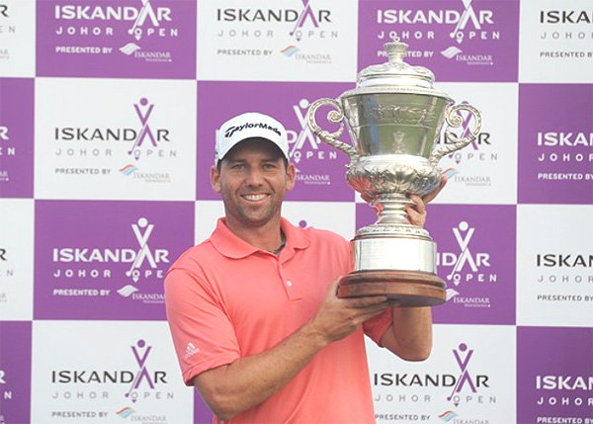
總獎金兩百萬美元的柔佛公開賽，由於馬來西亞的Horizon Hills Golf and Country Club（地平丘高爾夫鄉村俱樂部）遭遇大雷雨而嚴重拖延比賽進程，不得不從原來的七十二洞縮減至五十四洞。在今天進行的最後一回合比賽，賈西亞後來居上，追平三天比賽的單回合最佳成績，以一百九十八桿奪得冠軍。
進入最後一回合前，賈西亞落後查普拉三桿，但是西班牙名將今天表現勇猛，在頭兩洞連抓小鳥，從四洞開始連抓五隻小鳥，後九洞，他從第十三洞連續拿到四隻小鳥，本回合沒有吞下任何柏忌，取得六十一桿的佳績，最後以三桿優勢勝出，這是他繼美巡Wyndham Championship（溫德漢姆錦標賽）之後，再度贏得比賽。
美國選手Jonathan Moore（強納森•摩爾）今天也交出六十一桿，以低於標準十五桿的兩百零一桿，獲得亞軍。三屆亞巡獎金王、泰國選手Thongchai Jaidee（通昌•賈弟）則打出低標七桿的六十五桿，以低於標準十四桿的兩百零二桿，獲得第三名。
第二回合領先的瑞典選手Daniel Chopra（丹尼爾•查普拉），今天「只」打出六十九桿，以兩百零三桿，獲得第四名。
即將在本月二十八日滿四十六歲的泰國名將Thaworn Wiratchant（塔旺•維拉強），今天打出六十五桿，以兩百零五桿，獲得並列第五，成功拿下職業生涯的第二座亞巡獎金王，成為亞巡最年長的獎金王。
本週開賽前，排名第一的維拉強只比澳洲選手Marcus Fraser（馬可斯•弗雷瑟）多出25,262美元。在第二回合後，弗雷瑟一度領先維拉強兩桿，但在最後一回合，維拉強頂住壓力，交出低標七桿的佳績，獲得並列第五，而弗雷瑟卻只交出七十二桿，排名二十一，維拉強最終順利拿到獎金王。
維拉強笑著說：「我今天沒有任何壓力，因為我只有一位競爭者--弗雷瑟。我很努力，集中精力在今年獲勝，最終獲得亞巡第一，我感到非常高興。」在拿到2012賽季亞巡獎金王後，維拉強獲得五年亞巡資格豁免、2013年英國公開賽和2013年WGC-Cadillac Championship（WGC錦標賽）的參賽資格。

